**« به نام خدا »**

**عنوام درس :** کارگاه کامپیوتر

**عنوان پروژه :** ساخت بازی دو بعدی

1**.** حبیب اله دماوندی3961231035

**اعضای گروه :**

2. اصغر داوودی3961231033

Car-Race **نام بازی:**

**قانون بازی :** در این بازی کفشدوزکی در اختیار شما است که باید آن را طوری به سمت چپ یا راست حرکت دهید تا به مربع های قرمز رنگی که از بالای تصویر به سمت پایین می آیند برخورد نکنید، هر مربعی را که با موفقیت پشت سر می گذاریدیک امتیاز دریافت خواهید کرد، بازی با برخورد شما به اولین مربع به پایان می رسد.

**توضیح بازی :** در این بازی از کتابخانه های ،

pygame

time

و ااستفاده شده است. بازی شامل دو بخش است، زمانی که برنامه اجرا می شود ابتدا صفحه ی نخستین بازی ظاهر می شود که دارای کلید های و می باشد، شما با کلیک بر روی کلید وارد محیط بازی می شوید و با کلیک بر روی

random

Quit

Play

Quit

Play!!

صفحه ی نخستین بسته شده و اجرای برنامه متوقف می شود.

**تصاویری از محیط بازی :**

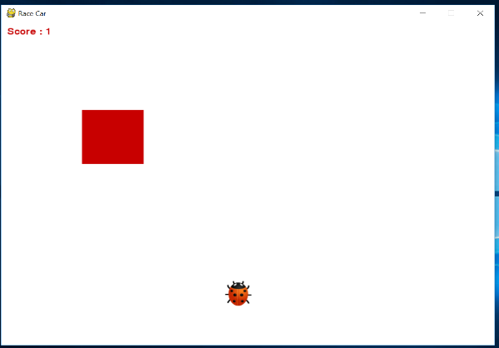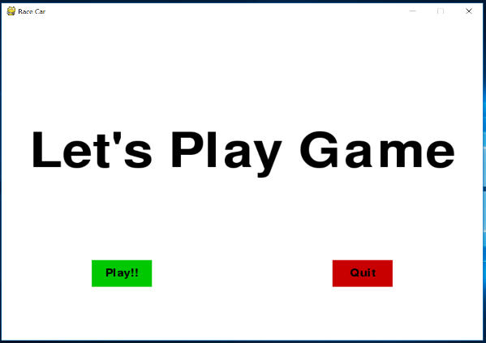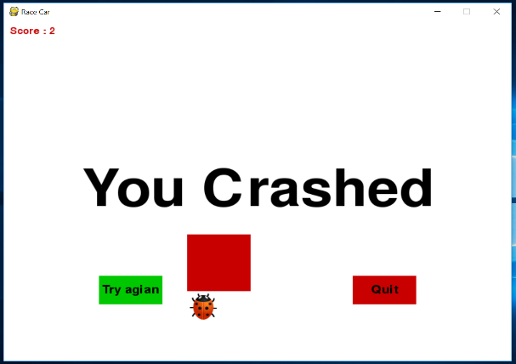**منبع :**

<https://github.com/HabibDamavandi/Car-Race> : **github آدرس**

www.nabegheha.com